|  |  |  |  |  |
| --- | --- | --- | --- | --- |
| **EMB00004e70326a** | | **데이터융복합∙소비자리서치 전문 연구기관**  **컨슈머인사이트 보도자료** | | |
| 기관 | 컨슈머인사이트 | | 이메일 | sammy.park@consumerinsight.kr |
| 문의 | 박승표 이사 | | 연락처 | 02) 6004-7661 |
| 배포일 | 2023년 11월 2일(목) 배포 | | 매수 | 총 5매 |

|  |  |  |
| --- | --- | --- |
|  | **■ 제23차(22-23년도) 연례 자동차기획조사 리포트 ⑥부식**  **국산차 부식, 수입차의 3.4배...가장 취약한 브랜드는?** |  |
|  | **- 100대당 부식 발생 부위 수 국산 27건, 수입차 8건**  **- 현대차 가장 많고 기아∙KG모빌리티 순으로 하위권**  **- 르노코리아∙한국지엠은 비교적 양호한 중위 그룹**  **- 제네시스, 국산차 중 가장 낫지만 수입차엔 열세** |  |

○ 자동차 보유자의 부식 발생 부위 수가 가장 많은 브랜드는 현대차였고 그 다음은 기아와 KG모빌리티였다. 국산차 부식 건수는 100대 당 평균 27건으로 수입차 평균(8건)의 3.4배에 달해 여전히 큰 열세를 보였다.

□ 자동차 리서치 전문기관 컨슈머인사이트가 2001년 시작해 올해 제23차를 맞은 ‘연례 자동차 기획조사(매년 7월 10만명 대상)’에서 새차 구입 후 1년 이상(22년 6월 이전 구입)인 소비자에게 부식 발생 경험을 부위별로 묻고 ‘100대 당 부식 발생 부위 수(CPH ; Corrosion Per Hundred)’를 산출해 국산차와 수입차를 비교했다. 보유기간을 △2~5년 △6~10년 △11년 이상으로 나눠 시기별 발생 추이도 살펴봤다.

**■ 브랜드별 비교 : 2~5년차 KG모빌리티, 6~10년엔 현대차 가장 많아**

○ 올해 조사에서 부식이 가장 많이 발생한 브랜드는 현대차로 32 CPH였다**[그림]**. 이는 구입 후 1년 이상 경과한 현대차 브랜드 100대 당 32건의 부식이 발생했음을 뜻한다. 기아(27 CPH)와 KG모빌리티(26 CPH)가 그 다음이었고, 한국지엠(22 CPH)과 르노코리아(20 CPH)가 다소 양호한 수준에서 뒤를 이었다. 제네시스는 9 CPH로 국산 브랜드 중 가장 낮았으나 독립 브랜드 출범(‘15년) 후 11년 이상 된 차가 없어 직접 비교는 불가능하다.

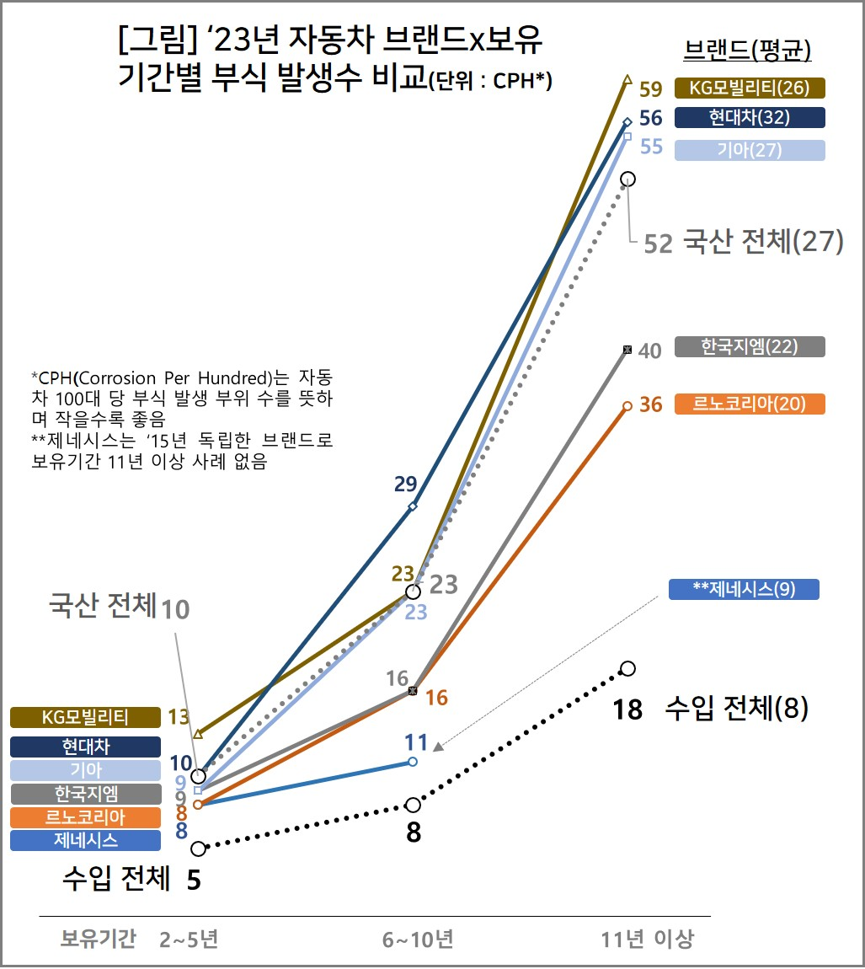

○ 부식 발생 부위 수를 보유기간(차령)별로 보면 2~5년에는 KG모빌리티(13 CPH)가, 6~10년에는 현대차(29 CPH)가 가장 발생 건수가 많았고, 11년 이상에서는 KG모빌리티(59 CPH), 현대차(56 CPH), 기아(55 CPH)가 엇비슷한 수준으로 많았다.

○ 이에 비해 한국지엠(차령별 9, 16, 40 CPH)과 르노코리아(차령별 8, 16, 36 CPH)는 한단계 양호한 수준을 유지했다. 제네시스는 프리미엄 브랜드답게 2~5년에 8 CPH, 6~10년에 11 CPH로 국산 브랜드 중 부식 발생 수가 가장 적었다. 다만 보유기간 11년 이상 된 비교 사례가 없는 데다 수입차(2~5년 5 CPH, 6~10년 8 CPH)에 비해 열세가 분명해 추가적인 관망이 필요하다.

○ 국산과 수입차의 부식 관련 품질 차이는 여전히 컸다. 국산차가 수입차보다 2~5년에서는 2배, 5~10년과 11년 이상에서는 각각 2.9배였다. 전체 평균으로는 국산차(27 CPH)가 수입차(8 CPH)의 3.4배에 달했다.

**■ 현대차∙기아, 하위권 못 면해…반등 가능성 관심**

○ 국산 브랜드 간의 우열도 여전하다. 수입차를 최상위그룹(Top Tier)으로 봤을 때 한국지엠과 르노코리아가 중위그룹(2nd Tier)을, 현대차∙기아∙KG모빌리티가 하위그룹(3rd Tier)을 형성했다.

○ 이 중 KG모빌리티의 퇴보가 눈길을 끈다. 올해 다른 브랜드는 별다른 증감이 없었던 것과 달리 KG모빌리티는 유독 7 CPH가 늘었다. 특히 도장면보다 소홀하기 쉬운 하부 부식이 크게 증가한 것으로 나타났다. 해당 기간 생산된 차의 부식 관련 품질 관리에 어떤 문제가 있었는지 따져볼 만하다.

○ 가장 큰 관심사는 부식 품질 개선에서 답보 상태에 빠진 현대차와 기아의 반등 가능성이다. 두 브랜드의 열세는 오래 전부터 지적돼 왔으나 수입차와 차이는 크게 줄지 않았고 국내 브랜드 중에서도 하위권을 면치 못하고 있다. 수출용과 내수용 차의 부식 관련 품질 차이에 대한 의구심에도 해답이 필요하다.

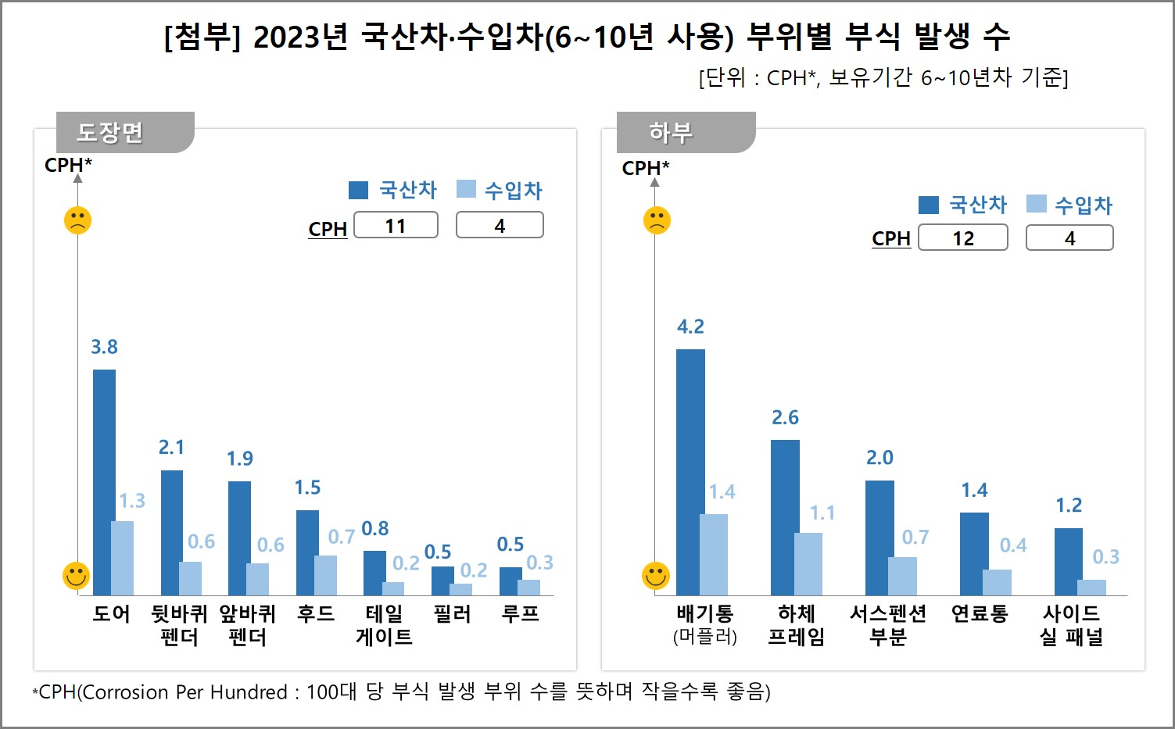

|  |
| --- |
| ○ 컨슈머인사이트가 선정하는 ‘올해의 차’는 자동차 전문가보다는 직접 차를 구입하고 사용해 온 실소비자의 생생한 평가를 반영해 체험·체감 품질이 가장 우수한 차를 선정한다는 특장점이 있다. 컨슈머인사이트는 **비대면조사**에 **효율적**인 대규모 온라인패널을 통해 자동차, 이동통신, 쇼핑/유통, 관광/여행, 금융 등 다양한 산업에서 요구되는 전문적이고 과학적인 리서치 서비스를 제공하고 있습니다. **다양한 빅데이터**를 **패널 리서치 데이터**와 **융복합 연계**하여 데이터의 가치를 높이고 이를 다양한 산업에 적용하는 데 집중하고 있습니다. 특히 최근에는 **100% 모바일 기반**으로 **전국민 표본 대표성**을 가진 **조사 플랫폼 '국대패널'**을 **론칭**하고 **조사업계 누구나 사용할 수 있도록 개방**했습니다. |

이 조사결과는 자동차전문 리서치회사 컨슈머인사이트가 2001년 시작한 표본규모 10만의 초대형 '연례 자동차 기획조사'의 제23차 조사(2023년 7월 실시)로부터 나온 것입니다.

-------------------------------------------------------------------------------------------------------------------

◈ **참고 : 「컨슈머인사이트」 '연례 자동차 기획조사' 개요 :**

「컨슈머인사이트」는 2001년부터 매년 7월 10만명의 자동차 소비자를 대상으로

자동차 연례기획조사(Annual Automobile Syndicated Study)를 아래와 같은 설계로 수행해 오고 있음.

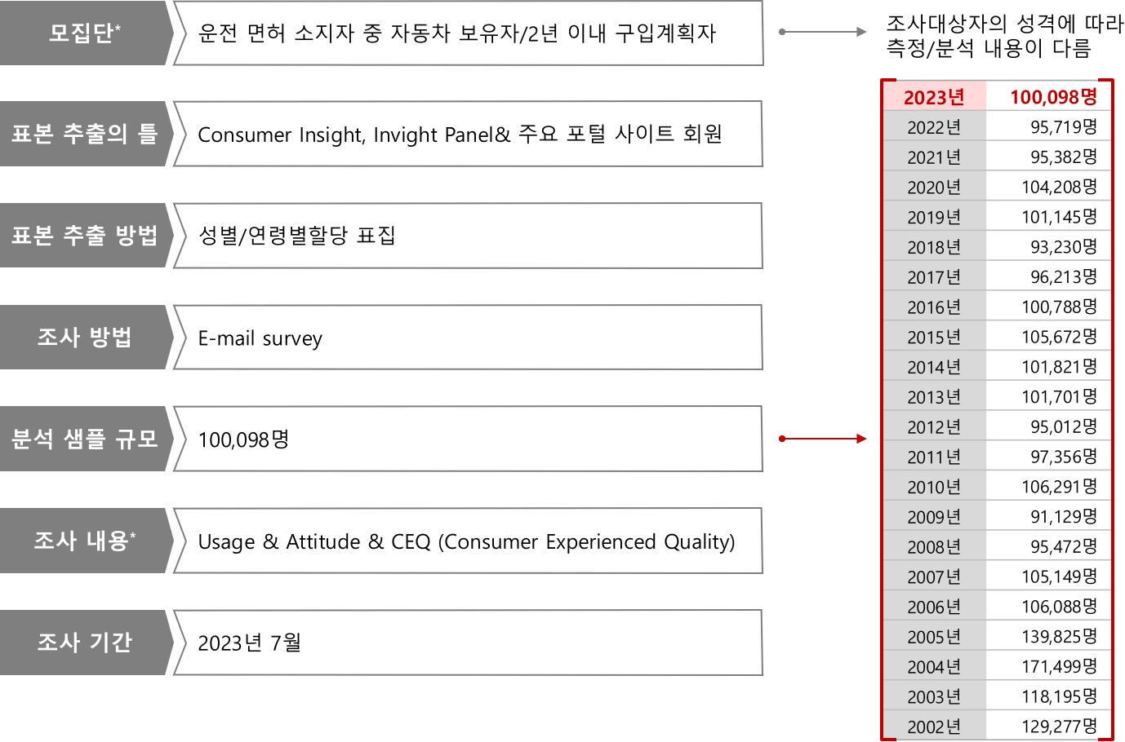

Copyright ⓒ Consumer Insight. All rights reserved. 이 자료의 저작권은 컨슈머인사이트에 귀속되며 보도 이외의 상업적 목적으로 사용할 수 없습니다.

|  |  |  |
| --- | --- | --- |
| **For-more-Information** | | |
| 박승표 이사 | sammy.park@consumerinsight.kr | 02)6004-7661 |
| 유홍구 부장 | yoohg@consumerinsight.kr | 02)6004-6681 |